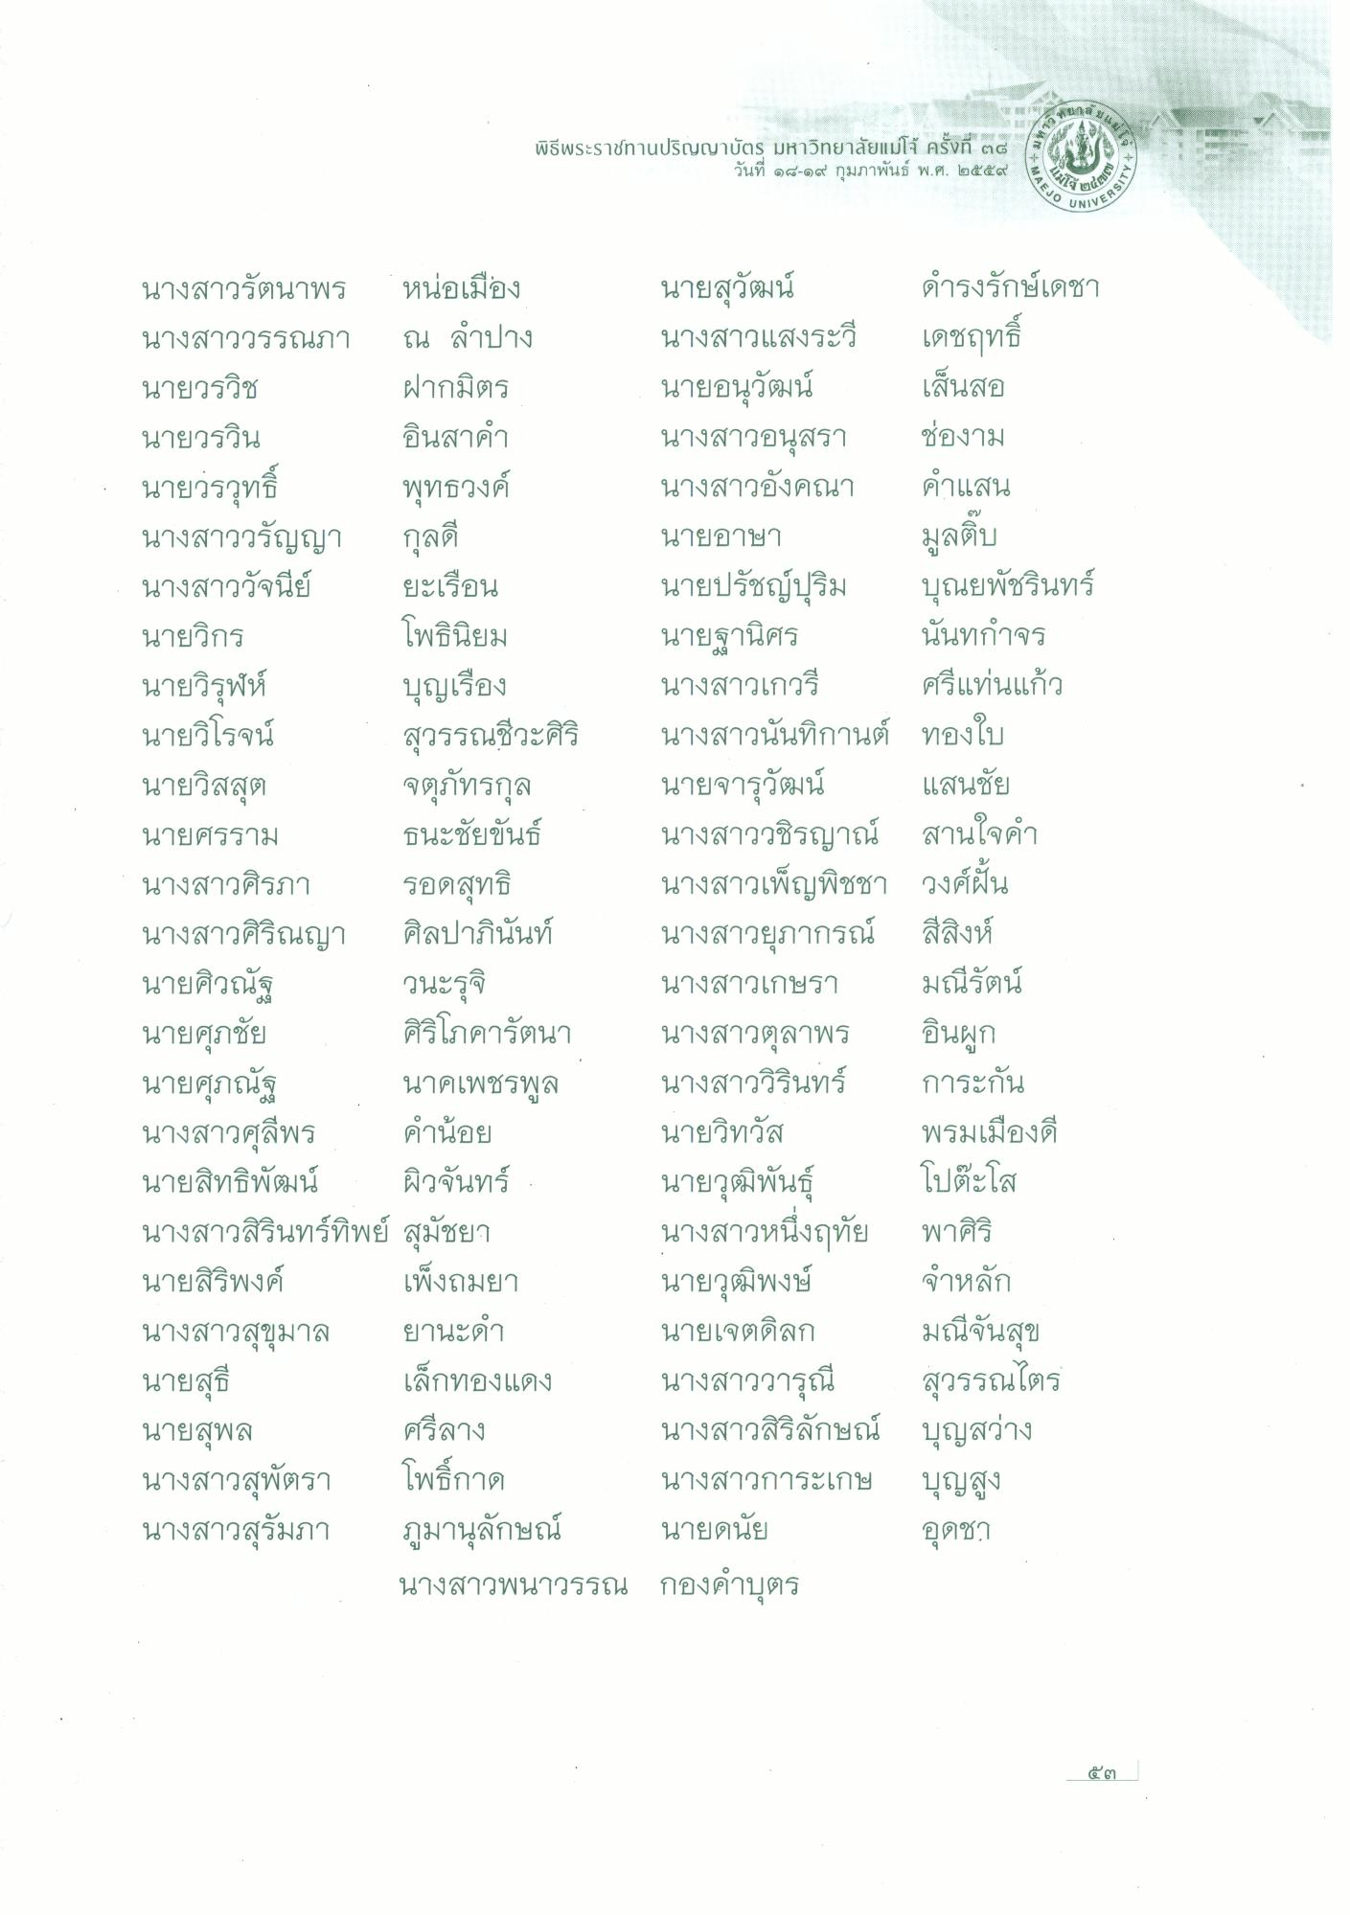
ห ไม่อยู่
พิธีพระราชทานปริญญาบัตร มหาวิทยาลัยแม่โจ้ ครั้งที่ ๓๘
วันที่ ๑๘-๑๙ กุมภาพันธ์ พ.ศ. ๒๕๕๙
* * *
#ชย์
AEJO
ได้
SITY
NIVERS
มูลติบ
นางสาวรัตนาพร หน่อเมือง นายสุวัฒน์ ดํารงรักษ์เดชา นางสาววรรณภา ณ ลําปาง นางสาวแสงระวี เดชฤทธิ์ นายวรวิช ฝากมิตร
นายอนุวัฒน์ เส้นสอ นายวรวิน อินสาคํา
นางสาวอนุสรา ช่องาม นายวรวุทธิ์ พุทธวงค์
นางสาวอังคณา คําแสน นางสาววรัญญา กุลดี
นายอาษา นางสาววัจนีย์ ยะเรือน
นายปรัชญ์ปุริม บุณยพัชรินทร์ นายวิกร โพธินิยม นายฐานิศร นันทกําจร นายวิรุฬห์ บุญเรือง นางสาวเกวรี ศรีแท่นแก้ว นายวิโรจน์ สุวรรณชีวะศิริ นางสาวนันทิกานต์ ทองใบ นายวิสสุต จตุภัทรกุล นายจารุวัฒน์ แสนชัย นายศรราม ธนะชัยขันธ์ นางสาววชิรญาณ์ สานใจคํา นางสาวศิรภา รอดสุทธิ นางสาวเพ็ญพิชชา วงศ์ฝัน นางสาวศิริณญา ศิลปาภินันท์ นางสาวยุภากรณ์ สีสิงห์ นายศิวณัฐ วนะรุจิ
นางสาวเกษรา มณีรัตน์ นายศุภชัย ศิริโภคารัตนา นางสาวตุลาพร อินผูก นายศุภณัฐ นาคเพชรพล นางสาววิรินทร์ การะกัน นางสาวศุลีพร คําน้อย
นายวิทวัส พรมเมืองดี นายสิทธิพัฒน์ ผิวจันทร์
นายวุฒิพันธุ์ โปตะโส นางสาวสิรินทร์ทิพย์ สุมัชยา
นางสาวหนึ่งฤทัย พาศิริ นายสิริพงค์ เพ็งถมยา นายวุฒิพงษ์ จําหลัก นางสาวสุขุมาล ยานะดํา
นายเจตดิลก มณีจันสุข นายสุธี
เล็กทองแดง นางสาววารุณี สุวรรณไตร นายสุพล ศรีลาง
นางสาวสิริลักษณ์ บุญสว่าง นางสาวสุพัตรา
นางสาวการะเกษ บุญสูง นางสาวสุรัมภา ภูมานุลักษณ์ นายดนัย
อุดชา นางสาวพนาวรรณ กองคําบุตร
9
9
โพธิ์กาด
๕๓

